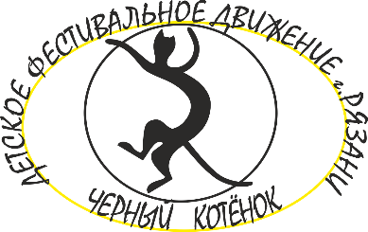
Приложение 1

В оргкомитет

Всероссийского фестиваля

детского танца

«Чёрный котёнок – 2022»

З А Я В К А

на участие в фестивале.

- Полное название коллектива (Данные для Диплома).

- Полное официальное название направляющей организации (с указанием страны, региона, города, поселка, села, деревни) (Данные для Диплома)

- Сведения о руководителе коллектива

Ф.И.О. руководителя коллектива (Данные для Диплома).

Ф.И.О. педагога коллектива (Данные для Диплома).

Контактный телефон руководителя

Адрес электронной почты e-mail (ОБЯЗАТЕЛЬНО!!! На данный адрес вышлем Диплом)

Просим включить наш коллектив в число участников Всероссийского фестиваля детского танца «Чёрный котёнок - 2022».
Коллектив представляет на конкурс следующие номера:
№ | Номинация. | Название номера. | Продолжи-тельность. | Возрастная группа. | Кол-во участников
1
2
3
4
5

ВСЕ ПУНКТЫ ДАННОЙ ЗАЯВКИ ЗАПОЛНИТЬ ПОЛНОСТЬЮ и прислать в двух форматах: WORD и скан-копия с печатью и подписью направляющей организации (если таковая имеется)!!! Без заполнения всех пунктов заявки , включая Согласие на обработку персональных данных, конкурсные работы рассматриваться не будут!

Дата подачи заявки: «___»_________20___г. Подпись руководителя: __________________

Согласие на обработку  персональных данных | «___» _____20__ г. _______________ Подпись _____________________________ФИО  *Настоящее согласие может быть отозвано Субъектом в любой момент по соглашению  сторон. В случае неправомерного использования представленных данных соглашение  отзывается письменным заявлением Субъекта персональных данных.

Приложение №2

ЗАЯВКА
Список участников коллектива.

№ п/п | Ф.И.О. | Дата рождения | Номер свидетельства  о рождении
1. | Иванова Светлана Ивановна | 20.02.2007 | I ОБ № 123456

Исполнитель:
Андреева А. Н.
+7 (4912) 92-19-48

